윈드 스크린
를 외부에서 사용 시 바람 가 들어가는 것을 막아주는 엑세서리. 팝 필터와 비슷하지만, 팝 만큼 팝핑을 걸러내지는 못한다.
Foam Windscreen
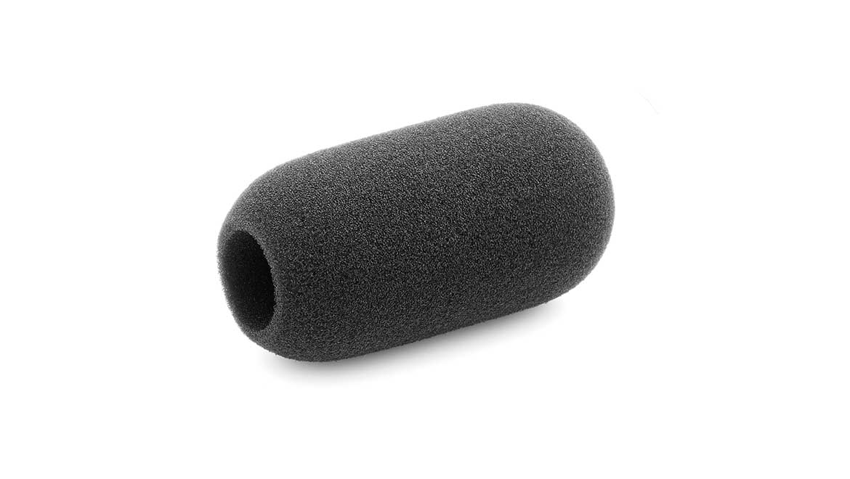Foam Windscreen
Dead Cat
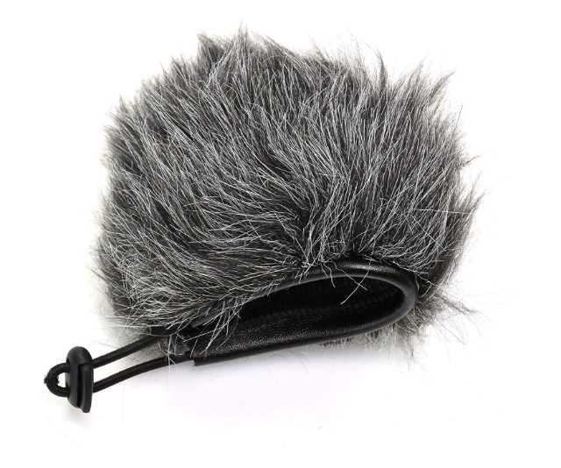Dead Cat
\ Blimp, 외부
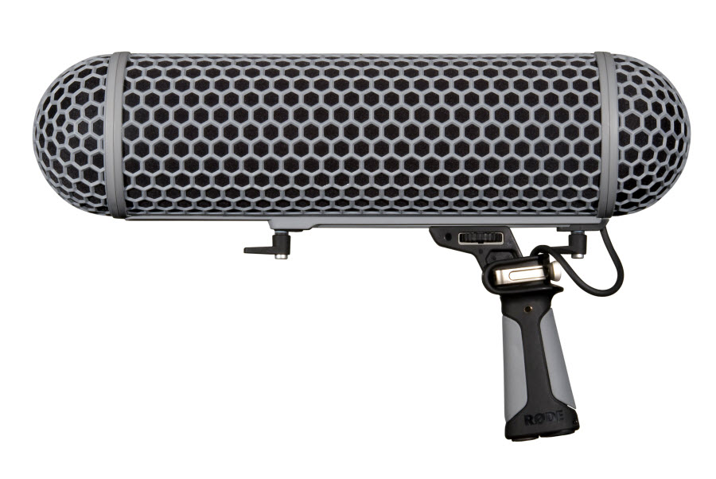Blimp, 외부
Blimp, 내부
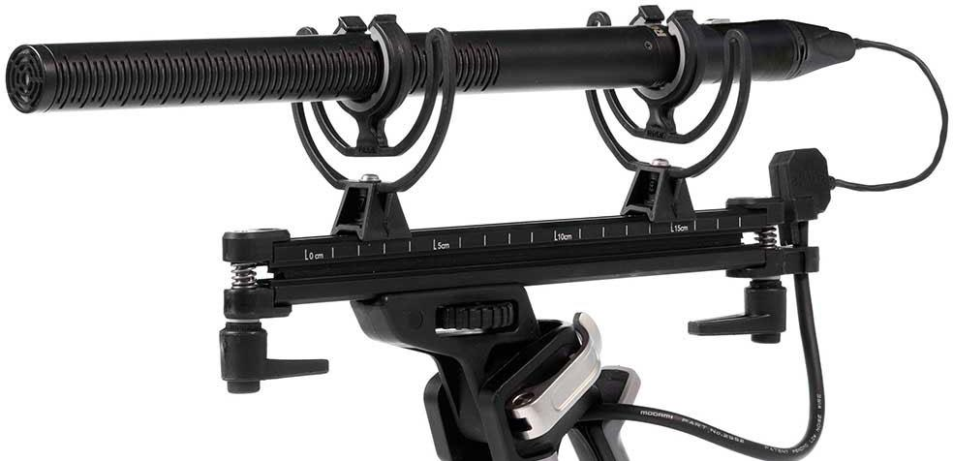Blimp, 내부

